

毕业设计

译 文

译文题目 面向大学图书馆的基于云的图书馆管理解决方案方法

|  |  |  |  |
| --- | --- | --- | --- |
| 姓名 | 齐一帆 | 学号 | 2020112837 |
| 专业 | 计算机科学与技术 | 班号 | 20201123 |
| 指导教师 | | 钟阿林 | |

完成日期 2023 年 12 月31日

面向大学图书馆的基于云的图书馆管理解决方案方法

摘要：  
目的：该研究旨在关注大学图书馆的自动化现状，目的是在云计算模型上提供经济实惠的基于 Web 的增强型图书馆服务。

设计/方法/途径：通过基础设施即服务（基础设施即服务）交付模型，本研究展示了学院/小型机构的图书馆如何通过互联网或专用的点对点广域网连接连接到云图书馆管理系统基础设施。软件即服务 （SaaS） 交付模型描述了大学图书馆如何在自己的私有云环境中通过安装所需的 LMS 应用程序、数据库、中间件和其他先决条件来组建图书馆联盟。

研究结果：大学图书馆基于云的联盟方法将降低购买硬件设备和建立基础设施的成本;减轻图书馆需要额外IT技术人力的负担;通过共享环境促进协作方法，并最大限度地减少资源订阅中的重复。

原创性/价值：据作者所知，鉴于小型图书馆在 IaaS 和 SaaS 云平台中合作共享的基础设施、软件和硬件需求的变化，本研究是同类研究中的首创。该研究逐步描述了大学图书馆如何有效地利用合作云架构来增强图书馆服务，以覆盖更广泛的用户社区。

关键词：图书馆；联盟；虚拟化；云计算；大数据；图书馆管理系统

1. **介绍**

多年来，计算机和通信技术的不断发展导致数字数据生成率的提高，并提供了易于访问的资源。处理快速增长的数据集的要求，规定了采用这种负担得起且易于管理的技术。在快速发展的此类技术中，云计算也许有答案。由于云计算和虚拟化技术的应用，网络、服务器、存储、IT应用和服务等本地计算资源到可共享计算资源都发生了根本性的变化。基于云的服务在我们生活的各个领域越来越受欢迎，从营销行业到教育领域，当然还有支持教育系统的图书馆。 世界各地的图书馆都在考虑通过降低资本支出和经常性成本来更轻松地访问资源并增加存储容量。图书馆中的社交媒体应用（De Sarkar，2017 年;Balaji 等人，2019 年）旨在增强资源营销和客户协作，与虚拟化并列，以优化资源利用率。在支持学术追求的图书馆中，大学图书馆是促进教学活动的学校图书馆和提供研究设施以及支持教学进步的大学图书馆之间的中间人。大多数大学，特别是在像印度这样的发展中国家，计算机在图书馆中的应用被广泛地视为一种内部客户端-服务器模型，在运行系统的图书馆软件中具有特定模块。

大学图书馆中充斥着各种图书馆自动化软件，大多数鲜为人知的软件不符合 Z39.2 协议，这意味着数据迁移的可能性较小。 提供标准化元数据合并的专有软件主要在数量较少的大学图书馆中运行。 尽管出于各种原因，但标准化软件的整合阻碍了图书馆自动化运动。从本地网络架构逐步转变为基于云的模式将使大学图书馆能够更好地管理资源并解决基础设施问题，尤其是技术人力问题，而小型图书馆（如大学图书馆）通常不应该拥有这些问题。在印度等国家的大学图书馆中，云计算模型的采用很少。因此，本研究展示了一种在大学图书馆中形成基于联盟的云计算架构的协作方法模型。本文重点介绍大学图书馆的现状目标是以经济实惠的虚拟化模型提供增强的基于计算机的图书馆服务。

1. **文献综述**

云计算的概念根植于不断发展的技术——虚拟化（硬件）、面向服务的架构（互联网）、网格计算（网格）、效用计算（商业模式）和自主计算（系统管理），这些都是虚拟化方式的巨大资源聚合的内在因素（TYJ 和 Vadivu，2019 年）。

在云计算中，硬件和软件资源作为服务交付给客户/用户。云计算中的服务层提供三个关键服务架构，例如基础架构即服务 （IaaS） 模型、平台即服务 （PaaS） 模型和软件即服务 （SaaS） 模型。IaaS 云计算服务架构是该领域增长最快的架构（Manvi 和 Shyam，2014 年;蔡，2020;Rajasekar 和 Palanichamy，2020 年）为云客户提供处理、存储、网络等服务。虚拟化是部署 IaaS 模型的关键技术。这些应用程序可以通过瘦客户端界面（例如Web浏览器（例如基于Web的电子邮件））或程序界面从各种客户端设备访问，从而允许消费者在SaaS模型中管理和控制有限的用户特定应用程序配置设置（Mell和Grance，2011;Jayaswal等人，2014）。

1. **数据放大和云计算**  
    与大数据和分析相关的技术不断进步，使得云计算的采用变得越来越重要。随着客户和组织对网络的依赖程度越来越高，为了简化有关空间、基础设施和成本的问题，组织正在快速接近基于云的服务模型，以更快、更简单的方式更好地为用户服务（Li，2012;Laatikainen，2013 年;阿劳霍，2018 年;Dutt，2018 年;卡多佐，2018 年）。

Shawish和Salama（2014）对新兴技术给予了应有的重视，对云进行了长期定义，并提供了云的架构，并列举了基本的服务模型，并讨论了服务成本和安全问题。随着基于云的服务因其在服务提供和基础设施方面的灵活性而在用户群体中越来越突出，因此出现了许多云服务提供商。 因此，Uchibayashi et al. （2015） 观察到，越来越多的云服务提供商提供描述不统一的云服务，这使得客户很难选择符合其需求的最佳兼容服务提供商。在数据生成的速度和数量的发展和放大过程中，大数据的概念正在威胁我们用于保存和处理数据的传统工具和技术。为了应对随之而来的计算领域的挑战，Zheng等人（2017）提出了与使用云基础设施进行大数据存储和处理相关的问题的可行解决方案。使用云作为工业 4.0 的主要技术推动者，公司正在云平台中建立业务以处理大数据问题（Shou 等人，2019 年）。Mahmoudi （2020），同时专注于用于管理大规模数据库的图像和视频处理算法，利用大数据技术提出了一种基于云的工具箱方法，以利用可实时执行的高性能云资源。云计算能够最大限度地减少组织的工作量，这充分说明了其内在优势，它使商业组织能够有效地利用各种云基础设施模型。

1. **云计算在不同领域的应用**

从教育、医疗到营销部门，云计算的适用性在各个领域都存在，几乎所有大型组织都在采用云计算技术，这被广泛认为是对集群、点对点和网格计算等先前可用技术的改进（Yang，2014 年; Mhouti，2018 年; 阿劳霍，2018 年;斯米尔诺夫，2018 年;Zandesh 等人，2019 年;Scalera，2020 年）。Jianwen 和 Wakil （2019） 讨论了影响公司采用 can 计算的各种因素，并强调了其使用的好处。Srinivasan （2014） 观察到，在员工队伍中拥有计算专家的中型企业组织在选择多个云平台时更愿意选择适合其需求的 PaaS 模型。他还认为，虽然软件即服务仍然是云计算的关键服务商数，但大型组织通常只选择基础设施即服务来满足其基础设施需求。Wang et al. （2016） 也观察到上述三种基本云计算模型中对 SaaS 模型的接受程度更高。他在论文中认为，由于企业应用程序集成（EAI）是许多组织的关键因素，因此SaaS也可以应用于EAI，因此SaaS功能可以嵌入到传统的Web应用程序中以提高效率。Yang（2014）认识到云计算技术在教育领域的前景，研究了云计算在特定领域的潜力，并概述了教育云，提出了如何构建教育云的建议。

1. **资源共享中的云计算**

在相关领域中，云计算在教育中的应用，特别是在电子学习中越来越占主导地位，以尽量减少教育机构维护基础设施、硬件和软件需求的支出。Mhouti（2018）专注于云计算在电子学习中的使用，并强调了使用云平台进行电子学习部署的可能好处。由于图书馆是任何教育机构促进教学和研究发展的重要组成部分，并且仍然是电子学习平台和开放在线课程的支柱，因此图书馆共享云平台以整合图书馆服务并克服处理海量数据、用户数量增加、IT熟练人力和基础设施短缺的问题仍然是新兴趋势，Stukalova（2015）的回顾研究 强调了在图书馆中采用云计算的重要性。 Ravi 和 Wang （2020） 提供了对高等教育图书馆中可以计算和数字存储库的广泛理解。Sun et al. （2019）提出了一个基于云的图书馆资源共享系统，该系统采用Hadoop框架在大学图书馆之间共享电子资源。所提出的系统涉及云库平台架构包括一个联合服务平台和多个本地图书馆云平台。Kim（2019）提出了一个基于本体和元数据的语义库，该库可以在云计算环境中通过共享、参与和协作来革新信息服务。

此外，研究人员还提出了基于云的图书馆资源共享模型和算法，以展示图书馆如何通过使用云计算而受益。胡（2019）提出了一种基于云计算的图书馆信息资源共享，使用聚类算法来评估资源共享运行机制。他介绍了利用云服务进行资源共享的关键技术，以及基于云计算的图书馆信息资源共享的模型和算法。已经设计了一些云计算模型来展示如何通过云平台共享数字图书馆/图书馆自动化（Zhang，2015;Stukalova，2015 年;Shaw 和 De Sarkar，2019 年）。然而，还没有观察到这样的文章关注大量小型组织之间的联盟方法，特别是大学级图书馆，以地理边界为界，共享基于云的模型。因此，本研究在利用云计算的三种基本模型的情况下，针对小型图书馆在云平台中合作共享的基础设施、软件和硬件需求的变化尤为重要。

1. **大学内部图书馆自动化**  
    学院是学校和大学之间的中介，是培养学生为大学升学做准备的基础。大学的学生除了获得所需的基础设施外，还应该从教学平台获得教育支持，而教学平台又深深地依赖大学图书馆提供的服务。如今，图书馆员打算超越传统的图书馆服务，将自己融入课堂教学中，成为嵌入式图书馆员。 因为电子书、电子期刊、电子书目数据库和书目数据库是主要的学习材料，除了课堂笔记、教学大纲、项目报告、试卷等外，大学有责任为所有学习材料建立机构在线存储库，以便更轻松、更顺畅地获取资源。与大学相比，由于资金、空间、人员等方面的限制，学院很难找到机会通过便利的图书馆服务为其客户提供适当的服务。因此，在实施自动化图书馆服务的同时，许多大学图书馆面临着多重问题，不仅与系统升级有关，以适应计算机和通信技术的快速发展，还涉及产品和服务的维护。

目前，每所大学/小型机构图书馆都通过其基于本地的图书馆管理系统向主要由学生和教职员工组成的客户提供图书馆服务。 图 1 和图 2 描述了基于本地的图书馆管理系统的传统形式。

大学图书馆基本上需要与大学图书馆几乎相同的基础设施，尽管规模较小，具体取决于入学学生人数，以建立图书馆管理系统，为一些研究生院的学生、教师和学者提供图书馆服务。然而，与大学相比，购买服务器、计算机作为客户端机器和强大网络平台软件的财务限制在大学中更为明显。 此外，图书馆自动化系统和服务的安装和实施需要相关领域的专家参与，而大学图书馆通常无法获得这些专家的参与。由于大学图书馆通常没有任何固定职位让熟练的 IT 专业人员管理硬件和软件相关问题，因此大学图书馆的图书馆员通常会将整个 IT 工作外包，这在很大程度上放大了成本。

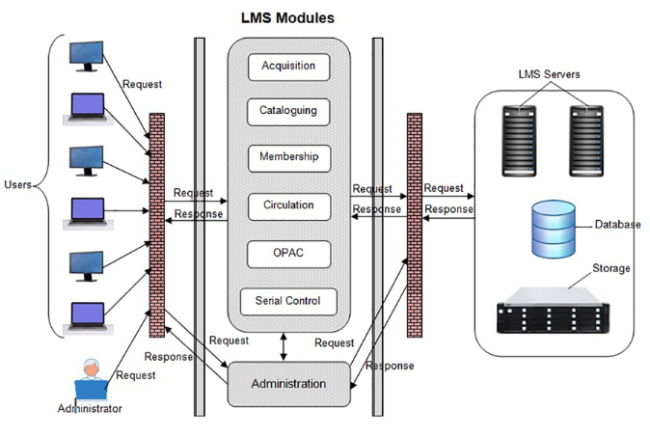

图 1 大学图书馆的本地LMS架构

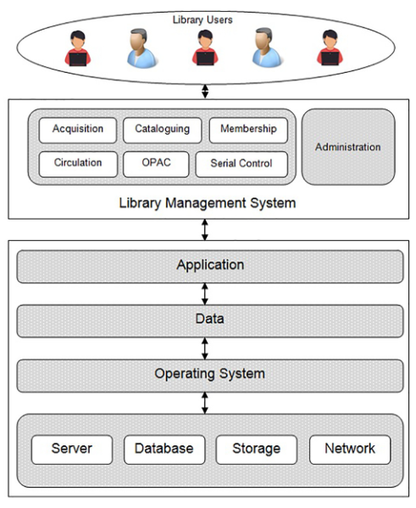 图 2 面向大学图书馆的本地 LMS

1. **高校图书馆基于云的虚拟化模型**

我们提出了一种面向大学图书馆的云架构，以解决上述问题。在拟议的云架构中，大学图书馆被证明使用基于云的计算技术被置于单一窗口图书馆自动化系统之下。在基础架构即服务 （IaaS）、平台即服务 （PaaS） 和软件即服务 （SaaS） 等三种云交付模型中，这里考虑了两种最流行的云交付模型“基础架构即服务”（IaaS） 和“软件即服务”（SaaS）。 在云计算环境中，学院/研究所的图书馆员无需为购买硬件和服务器进行大量投资，并且他/她不需要花费大量时间来管理与硬件相关的问题。但是，图书馆员可以获得正确类型和大小的计算资源，例如服务器类型、内存、存储等，这对于在云基础架构上运行图书馆管理系统 （LMS） 至关重要。云计算基础设施允许图书馆员在基于云的 LMS 基础设施上运行其现有的本地 LMS 应用程序，并通过基于云的共享多图书馆联盟方法提供全面支持和高性能，确保参与的图书馆摆脱他们在运行独立传统图书馆系统时面临的问题。

在本文中，我们还建议将大学图书馆相互链接或小型机构通过云基础设施的通用网关，使用互联网网络拓扑，帮助图书馆共享其图书馆馆藏的书目数据库，基本上是书籍和期刊包括实体和电子表格，全文在线机构资料库，并使用共享平台为其客户提供图书馆服务。图。

1. **基于基础设施即服务的图书馆管理系统交付模型**

在基础架构即服务 （IaaS） 交付模型中，学院/小型机构的图书馆通过互联网或专用的点对点 WAN 连接连接到云 LMS 基础架构。图书馆联盟形成自己的私有云基础设施，并使用虚拟化技术（即为每个图书馆创建虚拟机 （VM））将所有大学/小型机构图书馆与该云基础设施私下连接起来。除此之外，图书馆联盟还为任何公共/私有云基础设施平台上的图书馆形成图书馆云基础设施，由云服务提供商（如 Microsoft 云、亚马逊云、谷歌云、IBM 云等）提供。由云联盟提供给大学/小型机构图书馆的虚拟机 （VM） 充当该学院/小型机构图书馆使用的 LMS 应用程序的单独服务器。虚拟化在为不同用户（即图书馆）提供基于云的基础设施服务方面发挥着关键作用。 图书馆联盟旨在为图书馆提供基础设施资源，并积极参与对该基础设施资源的监控和维护（即 网络、服务器、存储）。 在云上提供用于运行 LMS 应用程序的基础架构资源配置，使图书馆管理员能够简化操作系统 （OS）、中间件、数据库和 LMS 应用程序软件及其先决条件的安装。一旦基础设施资源在云上可用，图书馆管理员就可以启动从本地 LMS 系统服务器到基于云的 LMS 系统的数据迁移，并为其学生、教职员工和学者提供服务。 在将数据从本地 LMS 平台迁移到基于云的 LMS 时，必须检查两个 LMS 平台中是否存在元数据架构的互操作性。为了访问 LMS 应用程序模块，图书馆员只需要与云 LMS 服务器建立专用连接或通过互联网连接的计算机。LMS 应用程序可通过 Web 浏览器访问。拟议的模型应减轻图书馆员维护本地 LMS 服务器的负担。图 3 展示了适用于大学/小型机构图书馆的 IaaS 云 LMS 模型。

Shaw 和 De Sarkar （2019） 在他们的论文中展示了基于云 LMS 解决方案的成本效益分析，与大学图书馆的本地图书馆自动化系统（即在单一窗口平台下拥有大量藏书、期刊、期刊等的图书馆）进行比较。在本文中，我们针对规模较小的图书馆，如大学图书馆或拥有较小资源馆藏的机构图书馆，使用云计算架构将它们纳入联盟方法，以便更好、更轻松地查看和访问资源和服务。与大学图书馆相比，高校图书馆的资源收藏较少，而高校图书馆在服务方面的要求与大型图书馆在传统 LMS 中运行的要求相似，因此高校图书馆非常需要采用联盟方法，以降低购买硬件设备和建立基础设施的成本。

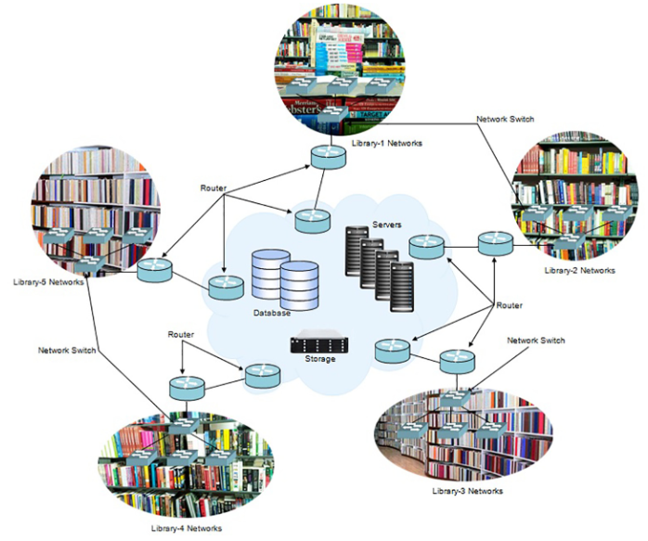

图 3 面向高校图书馆的 IaaS 云 LMS 模型

在本研究中，我们演示了如何在独立服务器上为IaaS基于云的LMS模型设计虚拟环境，使用虚拟化技术为不同学院/小型机构的图书馆创建虚拟机（VM），共享物理硬件资源，如CPU、内存、存储等，并在VM上安装Windows/Linux操作系统。

1. **模拟**

为确保上述IaaS交付模式对大学/小型机构图书馆的可操作性，我们在独立服务器中模拟了一个云模型，该服务器具有2个Intel Xeon @ 2.5 GHz处理器，64 GB RAM，10 TB存储。我们使用 VMware ESXi 虚拟机管理程序在独立服务器上为不同的大学图书馆创建实例（虚拟机），以便在参与的图书馆之间共享硬件资源。虚拟机管理程序直接在模拟服务器的物理硬件上运行。我们在模拟服务器上创建了实例（虚拟机），并根据硬件要求在每个大学图书馆的虚拟机上安装了所需的操作系统（Windows 或 Linux）。 分配给不同类型学院/研究所图书馆的硬件资源组合如表1所示。

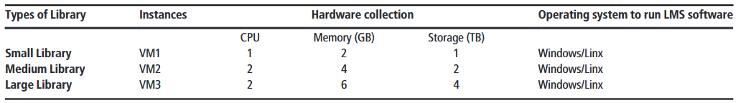

表 1 不同库的硬件配置

为库分配虚拟机后，在虚拟机上安装了具有必备组件的 LMS 软件和数据库。已使用 Web 控制台在每个 VM 上安装和配置了不同的 LMS 软件和数据库必备组件。 3 号。 的大学图书馆通过各自的 LAN 和 WAN 链路与 IaaS 云 LMS 私下连接。模拟架构，即用于大学图书馆的基于 IaaS 的云虚拟化模型，如下图 4 所示。图书馆管理员可以通过连接到图书馆 LAN 的计算机的 Web 控制台，直接配置和管理安装在云 IaaS 基础架构中相应虚拟 LMS 服务器上的图书馆 LMS。

Gartner 于 2019 年 7 月设计的“全球云基础设施即服务魔力象限”（https://www. gartner.com/doc/reprints?id=1-1CMAPXNO&ct=190709& st=sb） 将云提供商分为不同的方面，如领导者、利基参与者、挑战者和远见者。上述象限提供了提供公有云和私有云 IaaS 解决方案的公司配置。 在 IaaS 提供商的领导者中，Amazon AWS （https://aws.amazon.com/） 被选中用于创建免费的 IaaS 实例。在 AWS Web 门户上，通过以下方式创建和运行虚拟机（称为实例）

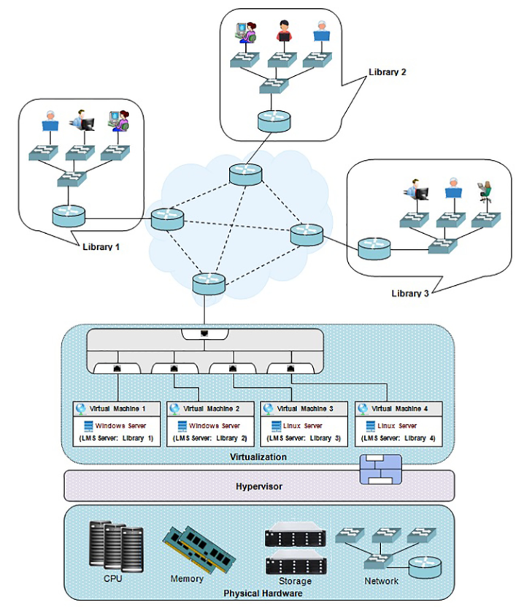

图 4 面向高校图书馆的IaaS云虚拟化架构

Amazon EC2 控制台。EC2 控制台提供了选择具有 CPU、内存、存储和各种容量网络的实例类型的选项。AWS EC2 控制台上的 AMI（Amazon 系统映像）提供了选择和配置操作系统（Windows/Linux/RedHat Linux/Ubuntu Linux 等）应用程序服务器和不同应用程序的功能，如图 5 所示。

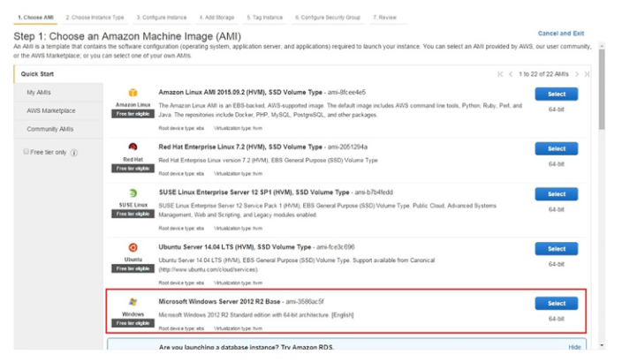

图 5 实例的 Amazon EC2 控制台 （http://aws.amazon.com\getting-started/tutorials/launch-window-vm/）

1. **基于软件即服务的图书馆管理系统交付模型**

在软件即服务 （SaaS） 交付模型的第二种方法中，我们演示了图书馆联盟如何通过安装所需的 LMS 应用程序、数据库中间件和其他先决条件来构建自己的私有云基础架构。学院/小型机构的图书馆可以通过网络浏览器私下连接到云 LMS 应用程序。在 SaaS 云 LMS 模型中，图书馆联盟在图书馆之间共享其与 LMS 应用程序和数据库的整个云基础设施这里的图书馆联盟负责这两项工作，除了代表图书馆监控和维护基础设施资源（即网络、服务器和存储）外，还负责为图书馆提供基础设施资源和软件应用程序，以及 LMS 软件和数据库的安装和配置。整个云服务提供是定制的，包括安全认证，即图书馆的用户ID和密码。为了访问 SaaS LMS 应用程序模块，图书馆员只需要一些与云 LMS 服务器建立专用或基于 Internet 连接的计算机。LMS 应用程序可通过 Web 浏览器访问。图 6 显示了面向大学/小型机构图书馆的 SaaS 云 LMS 交付模型，图 7 展示了具有两种不同基于云的 LMS 模型的本地 LMS，即基于 IaaS 的 LMS 和基于 SaaS 的图书馆自动化系统的 LMS：

此外，学院/小型机构的图书馆可以作为“软件即服务”（SaaS）应用程序访问基于云的LMS软件服务，为教职员工、本科生和研究生和研究学者，利用书籍、期刊、论文的在线目录，帮助他们利用图书馆资源和服务;通过门户网站访问全文电子资源以及其他相关资源和设施。 拟议的模式应使学院/小型机构的图书馆能够以最少的资金和技术参与，向其母机构的利益攸关方提供图书馆服务，而不受地理障碍的影响。

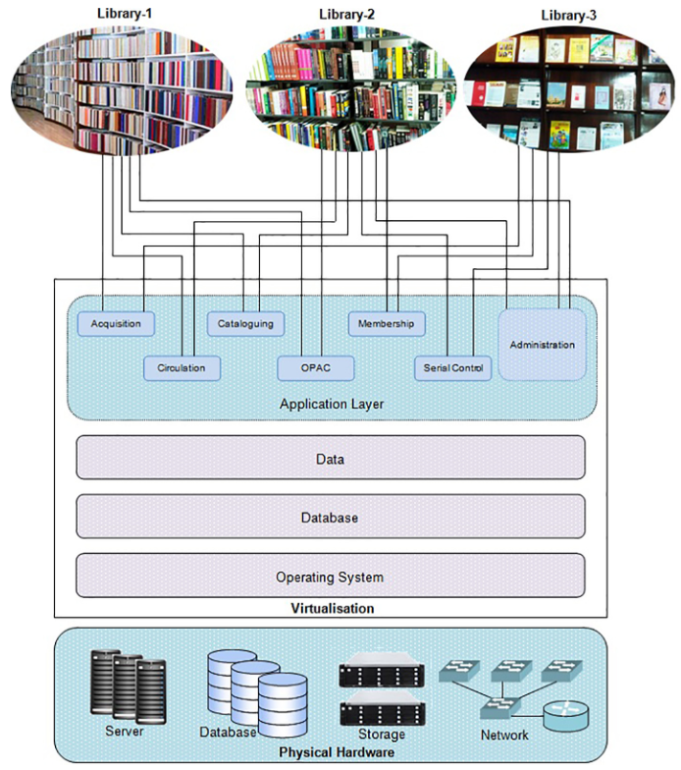图 6 面向高校图书馆的 IaaS 云 LMS 交付模型

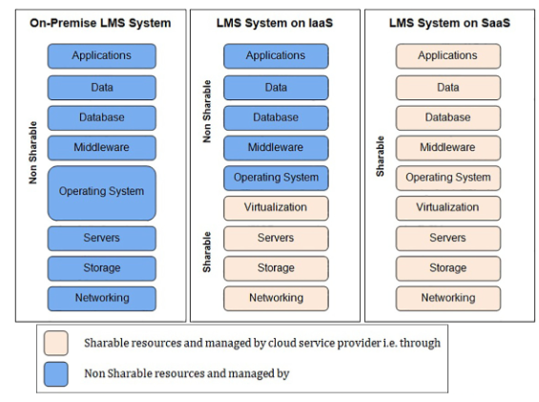

图 7 使用两种不同的基于云的 LMS 模型演示本地 LMS

1. **云平台上图书馆服务的方方面面**

我们提出的云计算技术模式广泛应用于图书馆正在进行的重大技术工作，从采购书刊以满足用户需求，到最终颁发图书馆通关证书。为高校/小型机构图书馆提出的云模型将整个自动化服务（如采购服务、流通服务、目录服务、OPAC、串行控制和管理）迁移到云平台上，这为LMS管理员和图书馆工作人员提供了从内部或校外提供和访问图书馆自动化服务的自由，无论地理位置如何。

1. **图书馆文件的处理**

书籍、期刊和其他图书馆文件的处理应通过提供使用连接到云 LMS 服务器的计算机从图书馆场所内的任何地方记录文件来简化。此外，内部处理的提供可以扩展到额外的图书馆场所，前提是图书馆具有远程访问VPN连接设施。 此外，可以使用云 LMS 从学院的学术界获得书籍和期刊的采购建议。一旦文件处理完成，然后进行采购，就可以使用云 LMS 模块上传新到货书籍封面的扫描图像，以获得更广泛的观看效果。 同样地随着新一期期刊的到来和处理，信息服务的有选择性传播可以启动，前提是在云平台上维护具有更新要求的学者数据库，目的是提供特定的服务。

1. **会员注册**

使用建议的云模型可以使大学/小型机构图书馆的新入学者注册更加顺畅。新入会者可将会员注册相关文件上传至云端模块。新进入者除了如常透过指定网站缴付图书馆费用外，亦可选择云平台直接缴付图书馆费用。新入库者所缴付的学费及上载的其他文件，可由图书馆职员在同一云平台上进行核实。因此，新加入者将收到有关其会员注册的确认。抵达时只能将会员卡的实物形式交给他们。

**（3）图书馆文献的借阅**  
 虽然图书馆书籍的实体借入和借出需要用户亲自到图书馆，但与图书馆借阅服务相关的其他活动，如提出图书需求、续借项目、支付逾期费用等，只要云 LMS 服务器同时连接到私有云和公共云，则可以扩展到公共领域。图书馆馆藏下的文件状态可以通过云 LMS 的在线公共访问目录模块向图书馆会员公开，不受地理边界限制。

**（4）通知用户引入的新服务和设施**

为大学/小型机构图书馆提出的云模型可以被各种利用，以提供大众电流意识服务，通知用户新增内容，修改服务组件，包括资源数字化、馆藏开发、展览等，以及虚拟图书馆之旅。

1. **颁发网上图书馆通关证书**

通过提供存储在云端的与图书馆注册相关的学生数据，并在确认与图书馆相关会费相关的无待处理用户状态后，图书馆可以使用我们基于云的方法在校内或校外颁发图书馆清关证书。

因此，在基于云的 LMS 系统（即 IaaS 或 SaaS 云 LMS 模型）中，图书馆员购买、控制和维护基础设施或/和软件的责任从图书馆场所完全转移到云提供商，即 基于云的图书馆联盟。 云架构由各种聚合商和出版商共享，通过其门户网站提供对书籍、期刊和数据库的在线访问。 各个图书馆和图书馆联盟正在通过出版商或聚合商云平台访问永久/订阅的电子资源。为了保持学术诚信，图书馆正在使用来自公司各自门户网站的剽窃检测或相似性检查解决方案，这些解决方案托管在云基础设施中，用于存储、管理和检索数据。

1. **结论**

在本文中，我们打算展示在大学/小型机构图书馆云环境中运行的图书馆管理系统的云计算模型的基于 Web 或点对点客户端-服务器架构。联盟方法中的云环境为图书馆提供多租户基础架构和服务。我们已经讨论了我们在 IaaS 和 SaaS 平台上的小型机构图书馆的云计算模型。我们提议的云联盟由较小的库组成，通过运行在虚拟化软件（即虚拟机管理程序）上的虚拟机 （VM），促进在参与库之间共享硬件资源，例如 CPU、内存、存储等。集成的图书馆管理软件、数据库以及其他工具和应用程序可以安装在云下的相应虚拟机上。各个图书馆可以通过用户定义的身份验证策略，通过安装在云中的相应虚拟机来访问其 LMS 系统。由于云计算的 SaaS 模型是全球小型组织最常选择的平台，因此我们建议大学图书馆最初在协作环境中采用 SaaS 平台，以实现更广泛的协作方法。然而，SaaS平台的复杂性，对于其协作设置，需要一个高效的库软件，该软件具有其固有的兼容性以及在SaaS平台上运行的活力。

在大学图书馆实施云计算时，需要牢记以下问题。我们提出的云架构（IaaS 架构）模型的执行取决于在公共云或私有云环境中参与图书馆之间提供联盟或融合方法。 具有适当带宽的互联网连接，以及包括适当的 LMS 软件在内的基本基础设施，是从各个图书馆顺利访问云架构并在协作环境中运行图书馆网络的主要要求。制定适当的政策指南，使大学图书馆在云平台上采用融合方法，对于项目的正确实施至关重要。  
 我们提出的模型仅限于大学图书馆/小型机构的学术图书馆。可以进行进一步的研究，为公共图书馆设计跨宽网络的云模型。与大学图书馆不同，公共图书馆的用户类别不明确，涉及社会各阶层。用户组的多样性要求整合广泛的服务提供，并实施强大的架构以容纳 n 个节点。此外，由于安全问题是任何云架构所固有的，因此也需要适当注意数据安全。因此，我们提出的模型没有强调任何其他数据安全问题。为了避免与数据安全有关的任何安全威胁，需要一种安全机制，通过登录访问云 LMS 来验证用户身份。未来的研究可能侧重于改进云图书馆安全实施;基于硬件的安全性或基于软件的安全性，在涉及管理员、图书馆工作人员、学生、学者和教师的用户以及云架构之间。由于区块链技术在数据安全方面已经发展成为最优选的单一选择，因此未来的研究可能会重点关注区块链技术与云架构相结合的应用，以改善高校融合图书馆的云安全措施。

我们提议的云架构可以共享各种资源提供商的数据库，提供对电子资源的在线访问。如果安装了基于云的库软件，我们的模型将充分发挥其作用。所提出的模型展示了小型库在IaaS和SaaS云平台中协作共享的基础设施、软件和硬件需求的转移。该模型将指导图书馆专业人员有效地利用协作云架构来增强图书馆服务，以覆盖更广泛的用户社区。如上所述，拟议的模型还将鼓励研究人员研究各种云安全问题。我们在 IaaS 平台上的模型将帮助“图书馆和信息科学”的教职员工提高学生对云图书馆架构的理解，同时参加图书馆云实施课程。